JORGE LUIS GONZALEZ CASTRO

CC: 1032395475

https://github.com/jlgingcivil/R.LTWB.CS2120

r.ltwb – SECTION 05

Balance hidrológico de largo plazo - LTWB

Balance hidrológico distribuido usando SIG

**TABLA DE CONTENIDO**

1. Introducción 3

2. Objetivo General 3

3. Actividad 1: Procesamiento en software 3

4. ACTIVIDAD 2: DEM ASTER Y SRTM 24

5. ACTIVIDAD 3: OTROS MÉTODOS DE ETR 26

6. Conclusiones 27

7. Referencias Bibliográficas 27

**ÍNDICE DE ILUSTRACIONES**

Ilustración 3‑1. Creación mapa sección 5 3

Ilustración 3‑1. Capas a utilizar 4

Ilustración 3‑1. RunoffPBudykoComposite 6

Ilustración 3‑1. RunoffPBudykoNina 6

Ilustración 3‑1. RunoffPBudykoNino 7

Ilustración 3‑1. RunoffPBudykoNeutral 7

Ilustración 3‑1. RunoffPDekopComposite 8

Ilustración 3‑1. RunoffPDekopNina 8

Ilustración 3‑1. RunoffPDekopNino 9

Ilustración 3‑1. RunoffPDekopNeutral 9

Ilustración 3‑1. RunoffPTurcComposite 10

Ilustración 3‑1. RunoffPTurcNina 10

Ilustración 3‑1. RunoffPTurcNino 11

Ilustración 3‑1. RunoffPTurcNeutral 11

Ilustración 3‑1. Prueba generación de caudales ArcGIS Pro 12

Ilustración 3‑1. Ejecución Flow Accumulation ArcMap 10.2.2 12

Ilustración 3‑1. Resultados LTWB Budyko Composite 18

Ilustración 3‑1. Resultados LTWB Budyko Neutral 19

Ilustración 3‑1. Resultados LTWB Budyko Niña 19

Ilustración 3‑1. Resultados LTWB Budyko Niño 20

Ilustración 3‑1. Resultados LTWB Dekop Composite 20

Ilustración 3‑1. Resultados LTWB Dekop Neutral 21

Ilustración 3‑1. Resultados LTWB Dekop Niña 21

Ilustración 3‑1. Resultados LTWB Dekop Niño 22

Ilustración 3‑1. Resultados LTWB Turc Composite 22

Ilustración 3‑1. Resultados LTWB Turc Neutral 23

Ilustración 3‑1. Resultados LTWB Turc Niña 23

Ilustración 3‑1. Resultados LTWB Turc Niño 24

Ilustración 4‑2. LTWB DEM ASTER 25

Ilustración 4‑2. LTWB DEM SRTM 25

Ilustración 4‑2. RUNOFF ETR REGIONAL 26

Ilustración 4‑2. LTWB ETR REGIONAL Composite 26

# Introducción

Se continua con curso Balance hidrológico de largo plazo para estimación de caudales medios usando SIG – LWTB con el desarrollo de la sección 5 Balance Hidrológico a largo plazo LTWB. A continuación, se presenta en cada numeral las actividades realizadas de acuerdo con cada capítulo de la sección de estudio, incluyendo el resumen de actividades, logros alcanzados y capturas de pantalla de los ejercicios realizados. Se ha creado el repositorio <https://github.com/jlgingcivil/R.LTWB.CS2021> para la inclusión de los archivos y documentos de las actividades desarrolladas.

# Objetivo General

El objetivo general en esta sección es calcular el caudal generado en cada celda de la cuenca de estudio según el mapa de acumulación y los mapas de precipitación y evapotranspiración real, esto para un año compuesto y por fenómeno climatológico.

# Actividad 1: Procesamiento en software

La ecuación a utilizar para el cálculo de caudales por celda es:

Qm = (( P – E ) * A) / t

Donde:

Qm = caudal medio (m³/s)

P = precipitación (mm/año)

E = evapotranspiración real (mm/año)

A = área de cada celda (m)

t = segundos en un año (31.536.000.000)

En primera medida se crea el mapa para esta sección del curso cargando las capas del DEM ALOS, Flow Direction, Precipitación y Evapotranspiración Real.

Ilustración ‑. Creación mapa sección 5

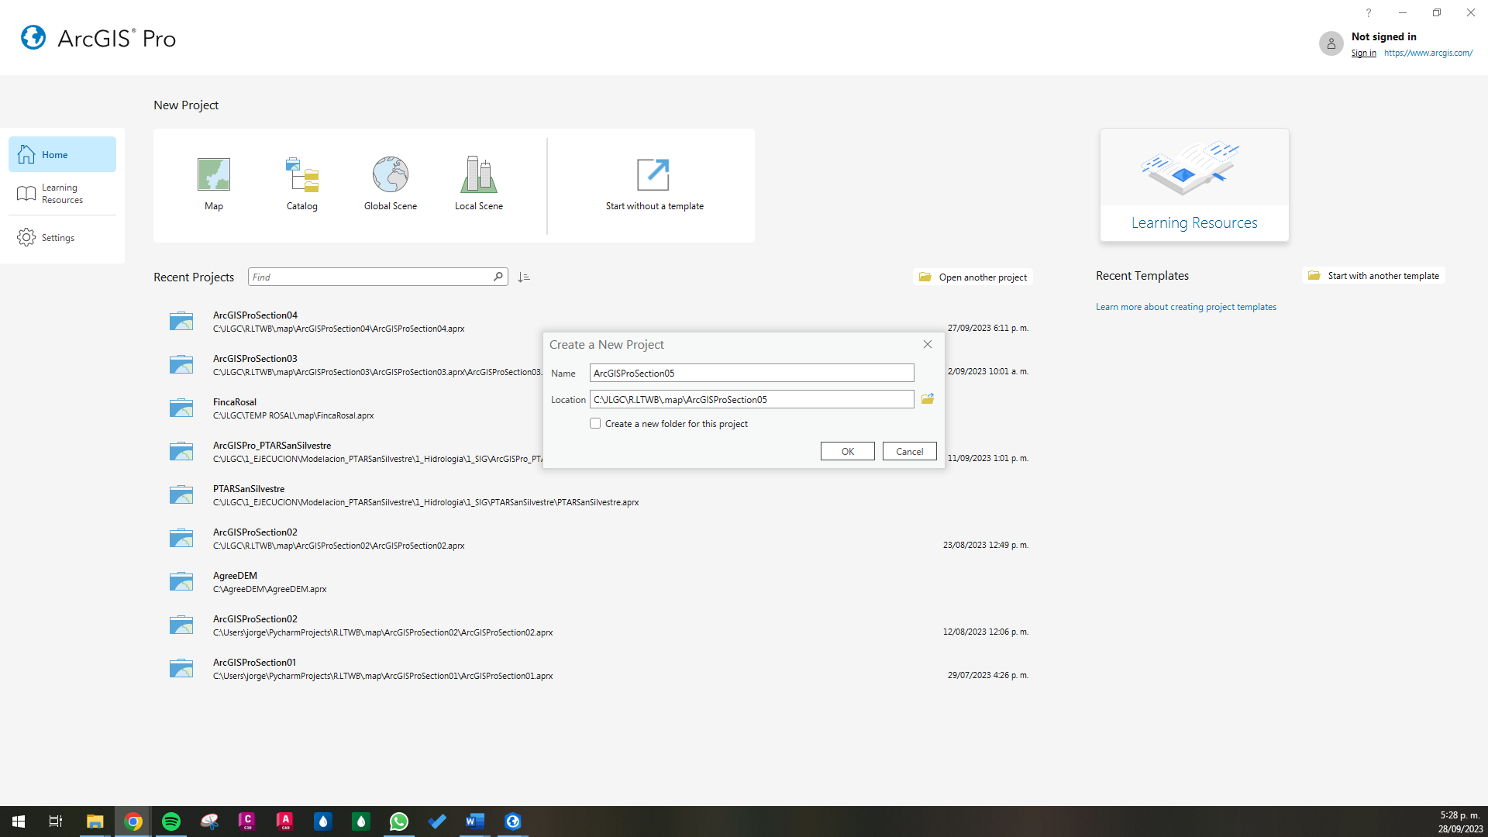

Fuente: Elaboración Propia, 2023.

Ilustración ‑. Capas a utilizar

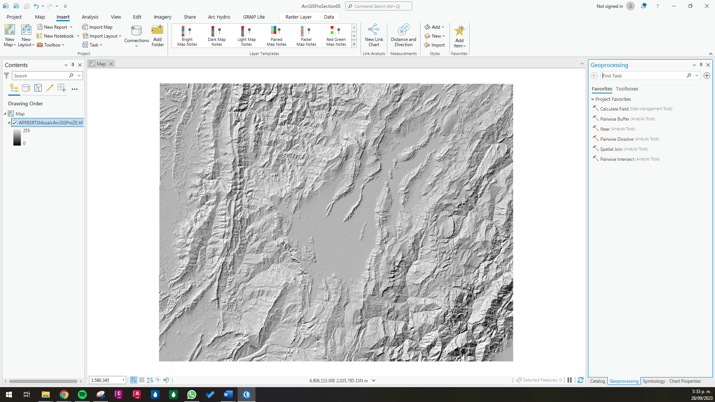 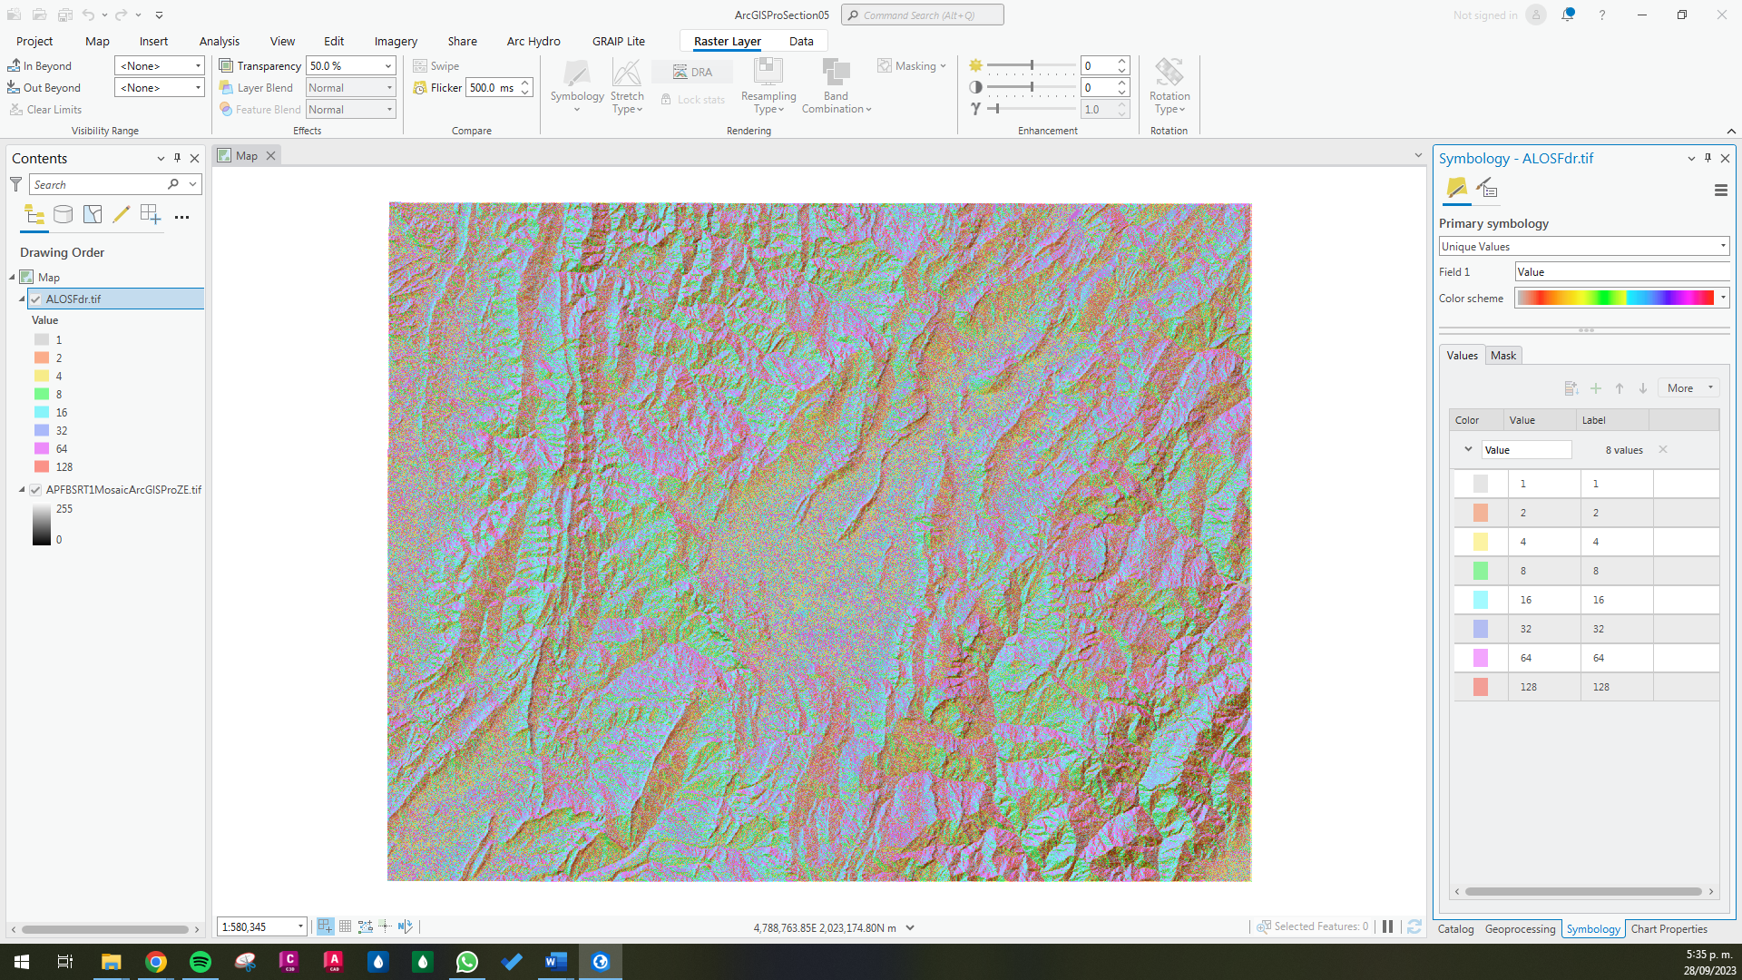

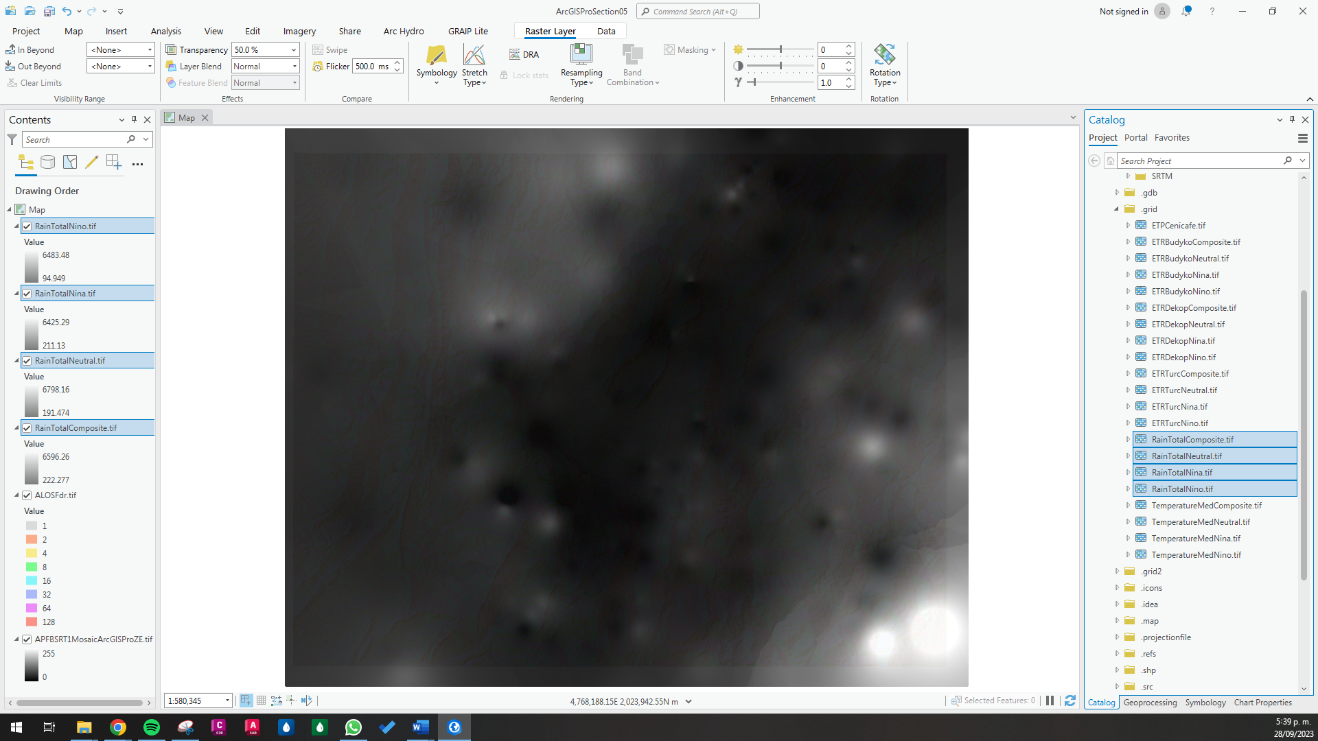 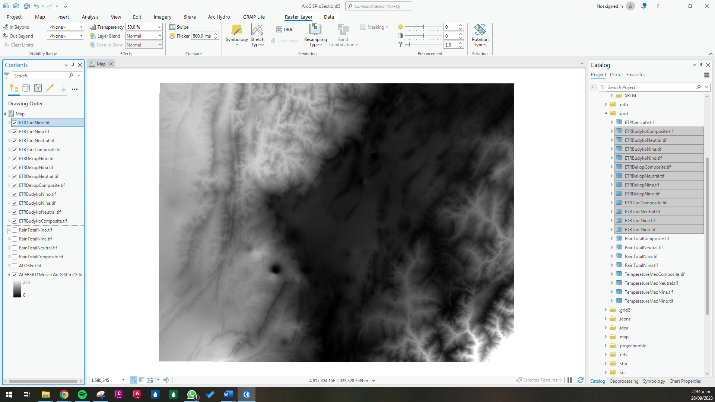

Fuente: Elaboración Propia, 2023.

Posteriormente, a través de algebra de mapas se realiza el cálculo del flujo de escurrimiento para cada fenómeno climatológico.

Ilustración ‑. RunoffPBudykoComposite

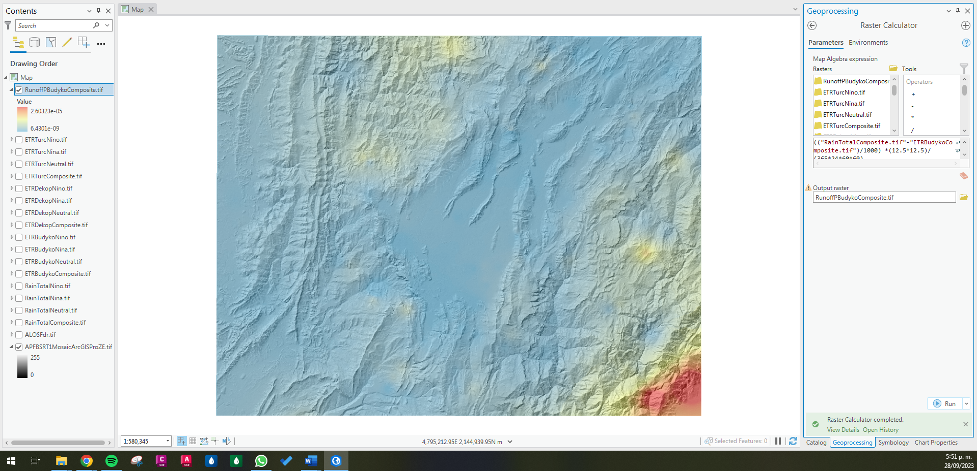

Fuente: Elaboración Propia, 2023.

Ilustración ‑. RunoffPBudykoNina

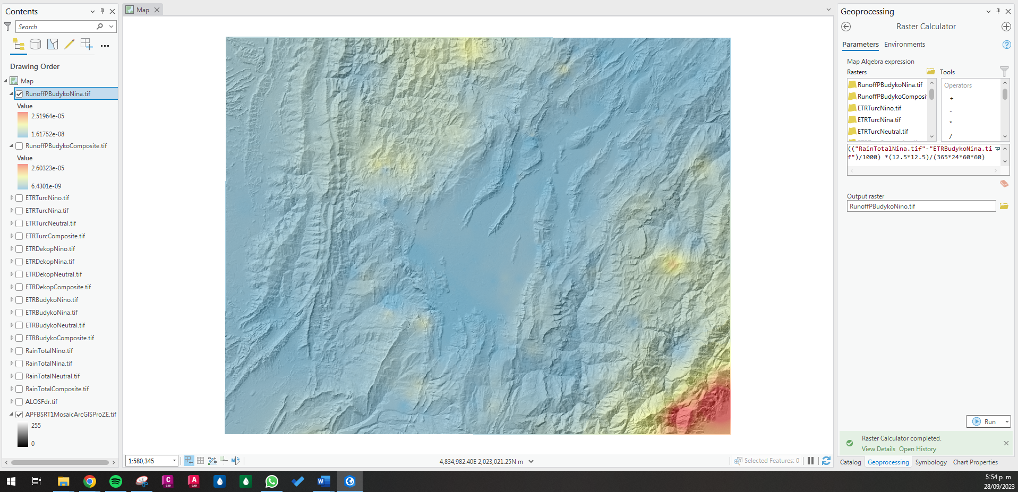

Fuente: Elaboración Propia, 2023.

Ilustración ‑. RunoffPBudykoNino

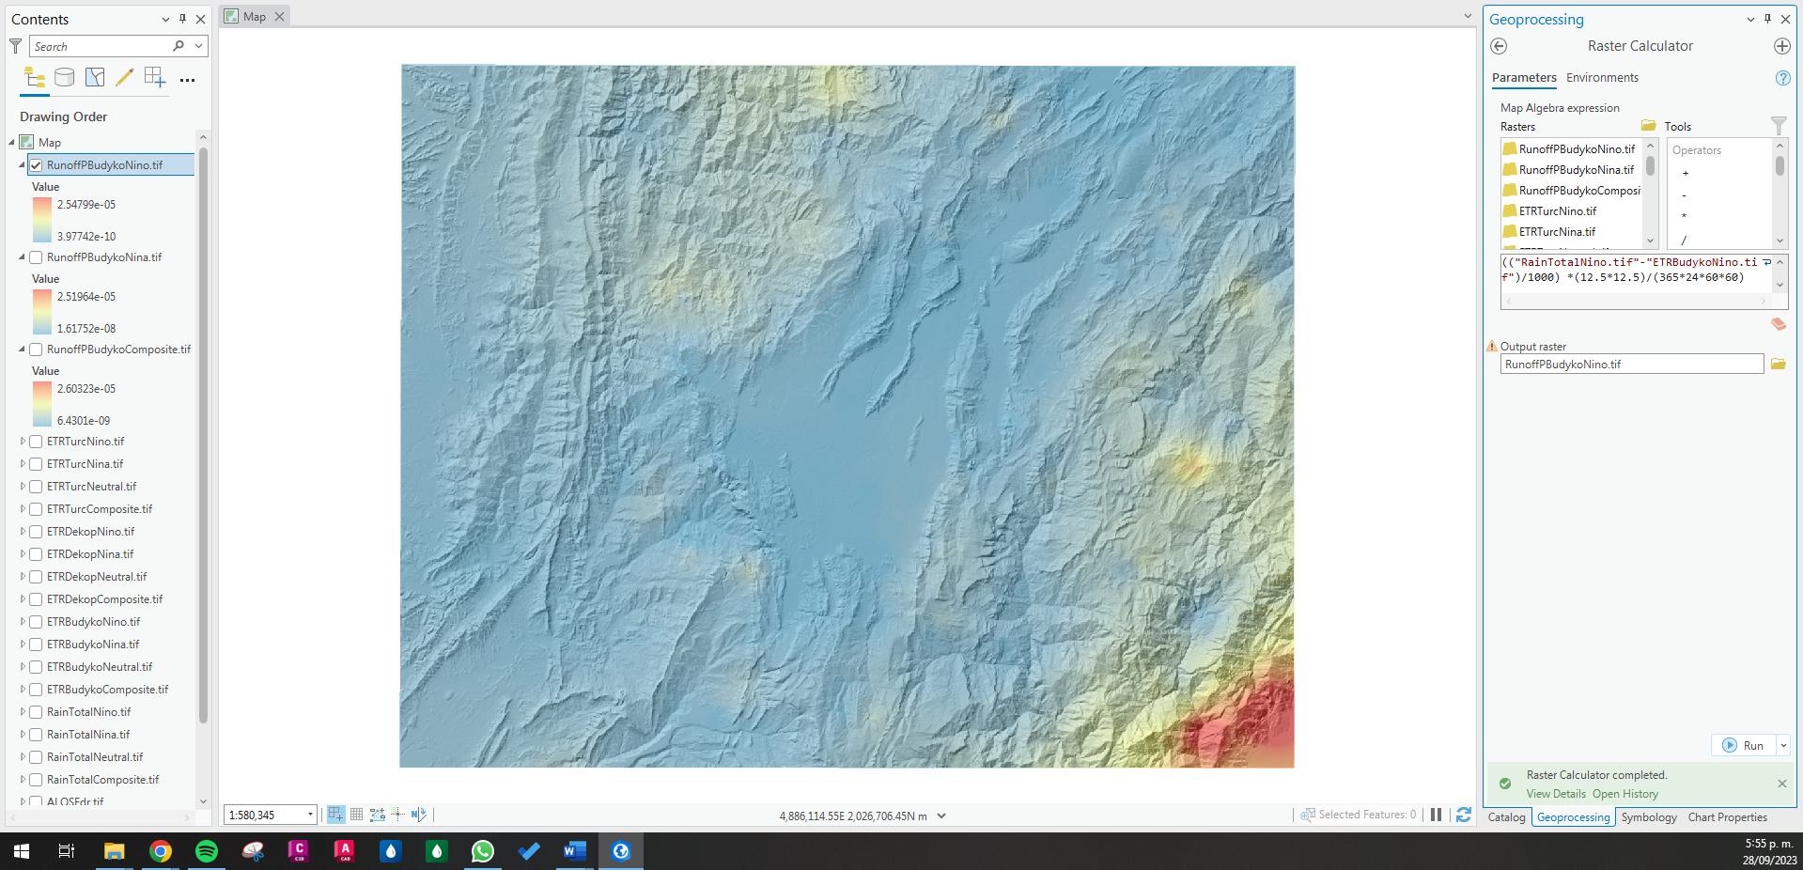

Fuente: Elaboración Propia, 2023.

Ilustración ‑. RunoffPBudykoNeutral

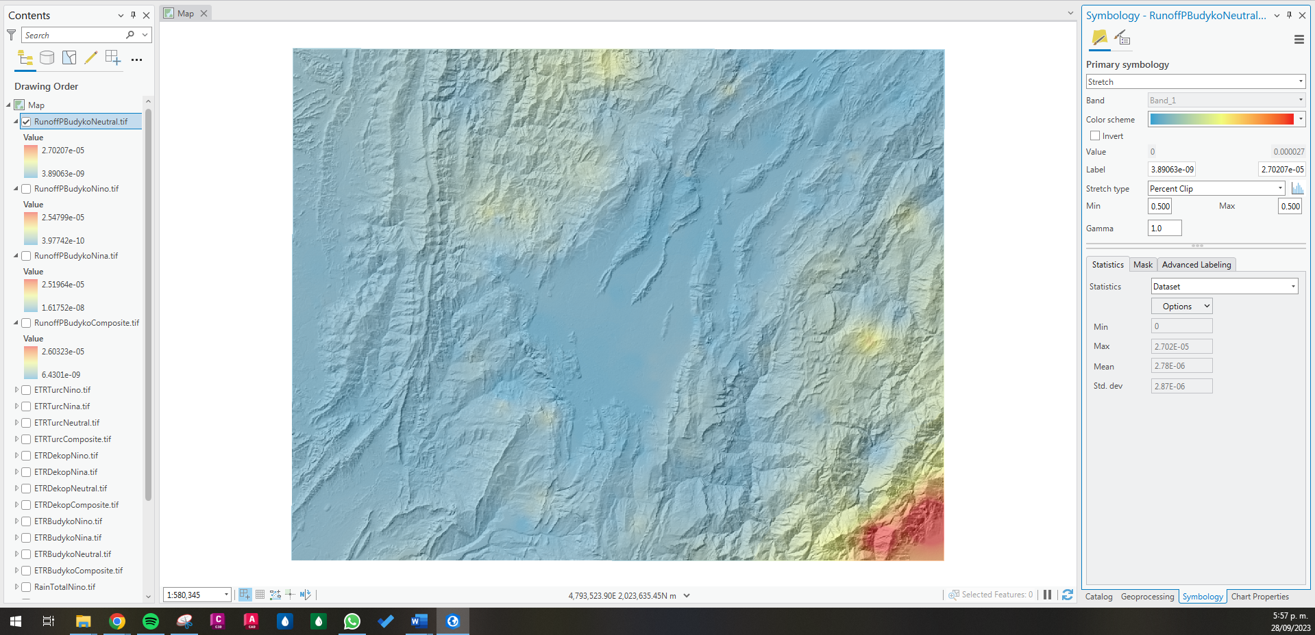

Fuente: Elaboración Propia, 2023.

Los rangos obtenidos para el cálculo usando la ETR de Budyko son:

Tabla ‑. Resultados Escorrentía - ETR Budyko

|  |  |  |
| --- | --- | --- |
| **Fenómeno** | **Mínimo** | **Máximo** |
| Compuesto | 6.4301e-09 | 2.60323e-05 |
| Niña | 1.61752e-08 | 2.51946e-05 |
| Niño | 3.97742e-10 | 2.54799e-05 |
| Neutral | 3.89063e-09 | 2.70207e-05 |

Fuente: Elaboración Propia, 2023.

Ilustración ‑. RunoffPDekopComposite

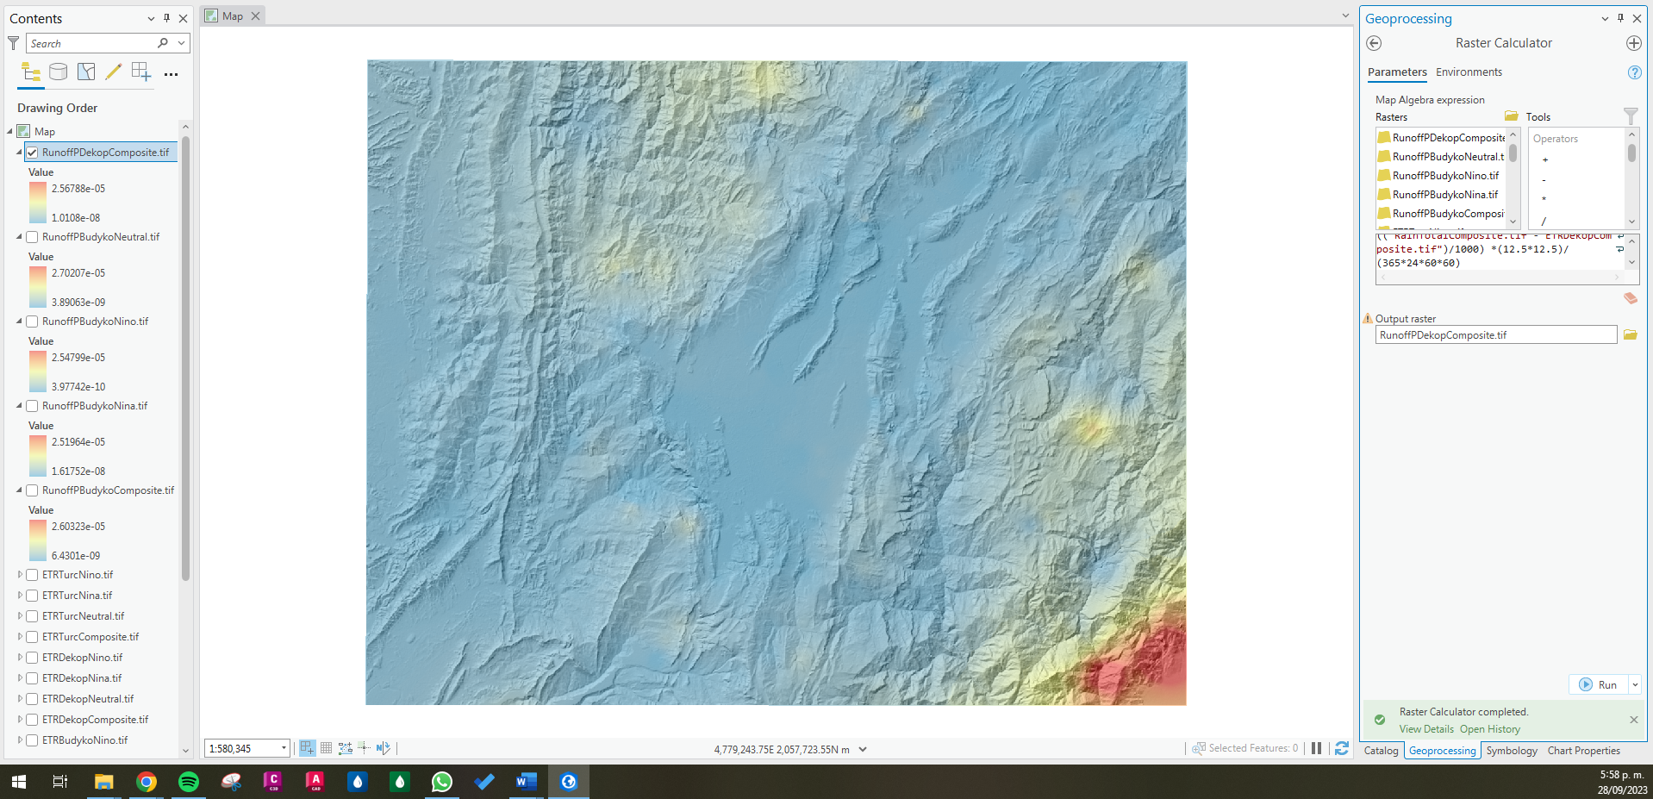

Fuente: Elaboración Propia, 2023.

Ilustración ‑. RunoffPDekopNina

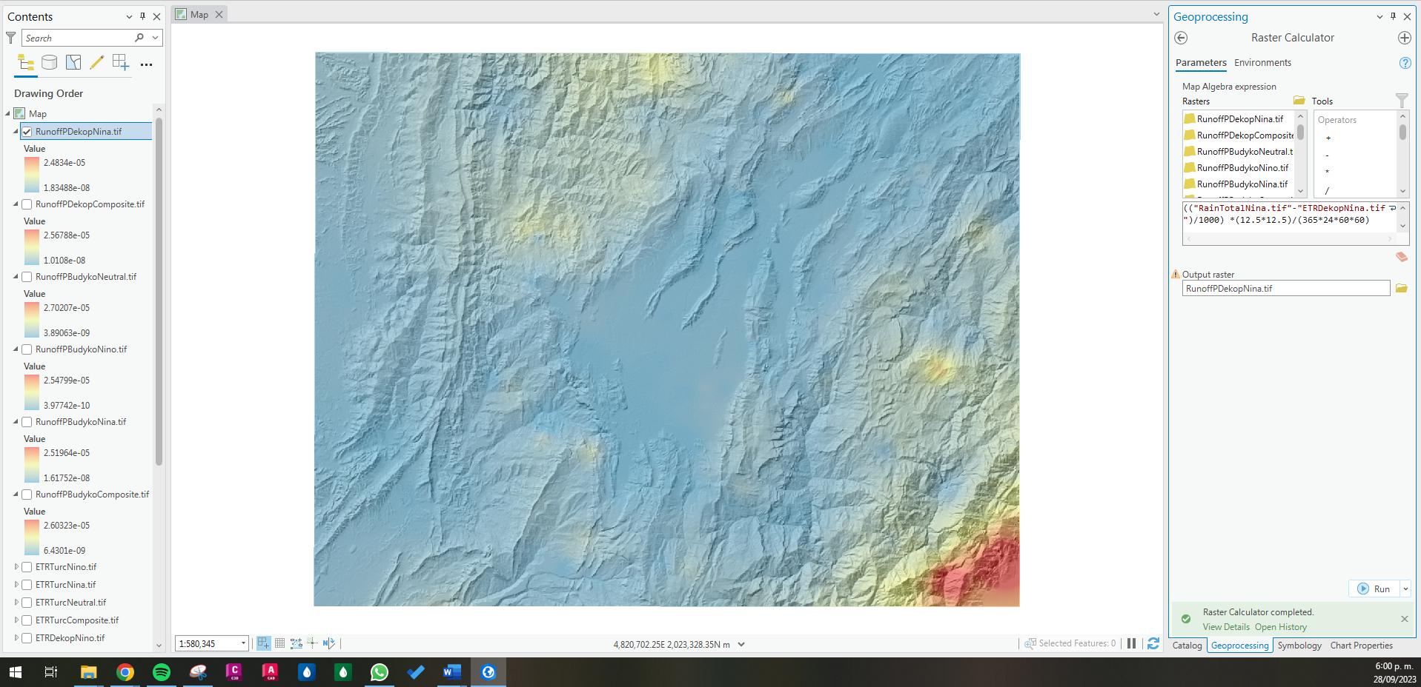

Fuente: Elaboración Propia, 2023.

Ilustración ‑. RunoffPDekopNino

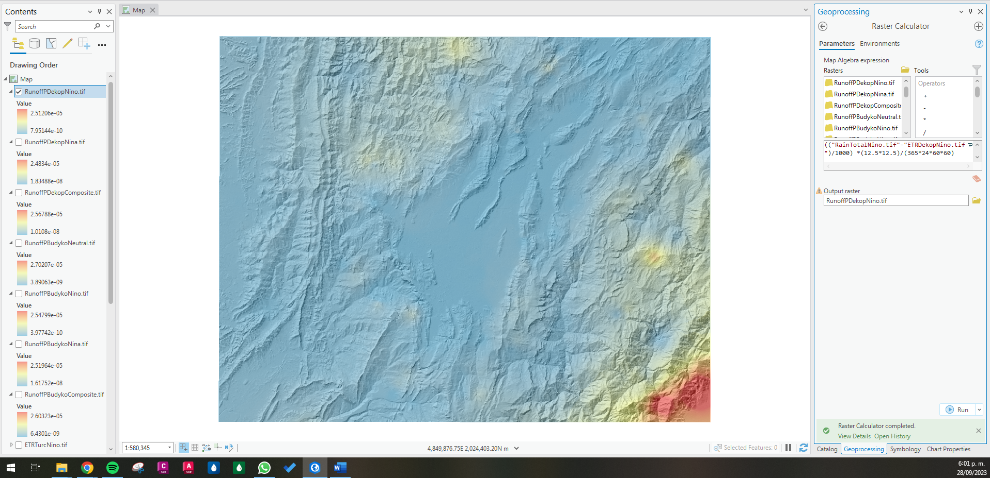

Fuente: Elaboración Propia, 2023.

Ilustración ‑. RunoffPDekopNeutral

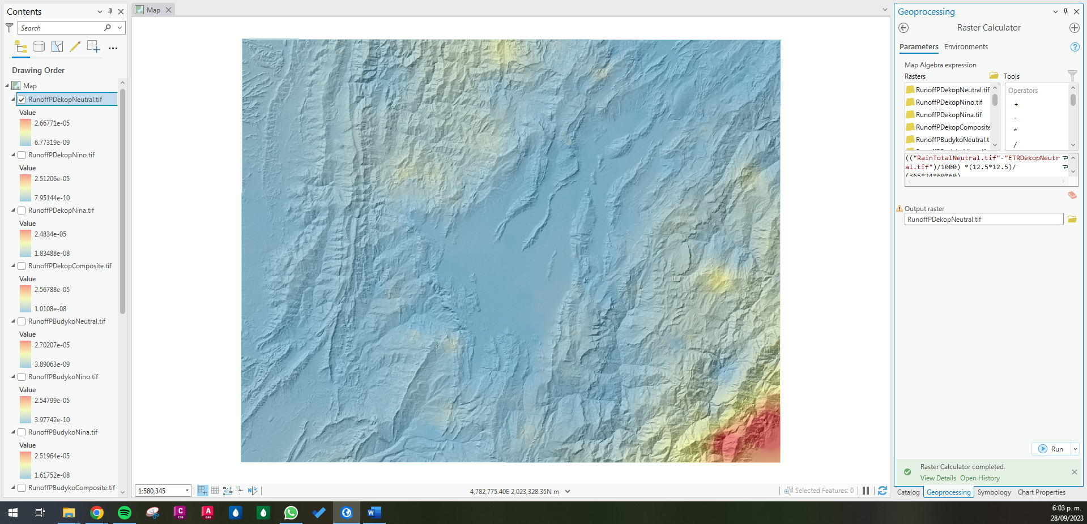

Fuente: Elaboración Propia, 2023.

Los rangos obtenidos para el cálculo usando la ETR de Dekop son:

Tabla ‑. Resultados Escorrentía - ETR Dekop

|  |  |  |
| --- | --- | --- |
| **Fenómeno** | **Mínimo** | **Máximo** |
| Compuesto | 1.0108e-08 | 2.56788e-05 |
| Niña | 1.83488e-08 | 2.4834e-05 |
| Niño | 7.95144e-10 | 2.51206e-05 |
| Neutral | 6.77319e-09 | 2.66771e-05 |

Fuente: Elaboración Propia, 2023.

Ilustración ‑. RunoffPTurcComposite

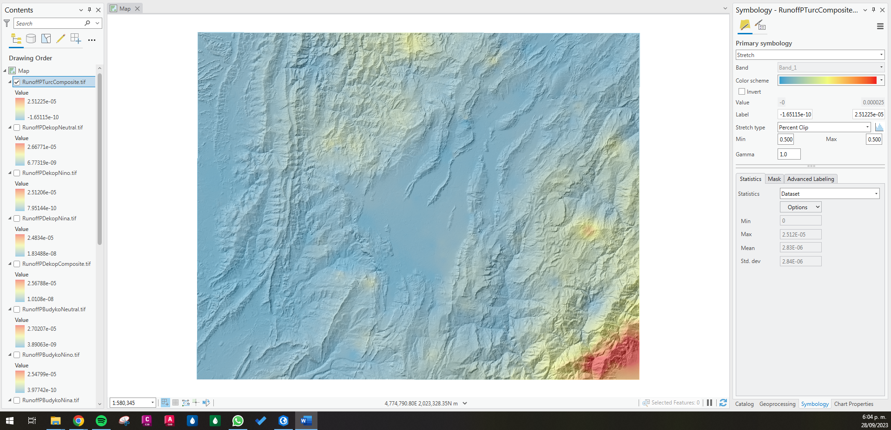

Fuente: Elaboración Propia, 2023.

Ilustración ‑. RunoffPTurcNina

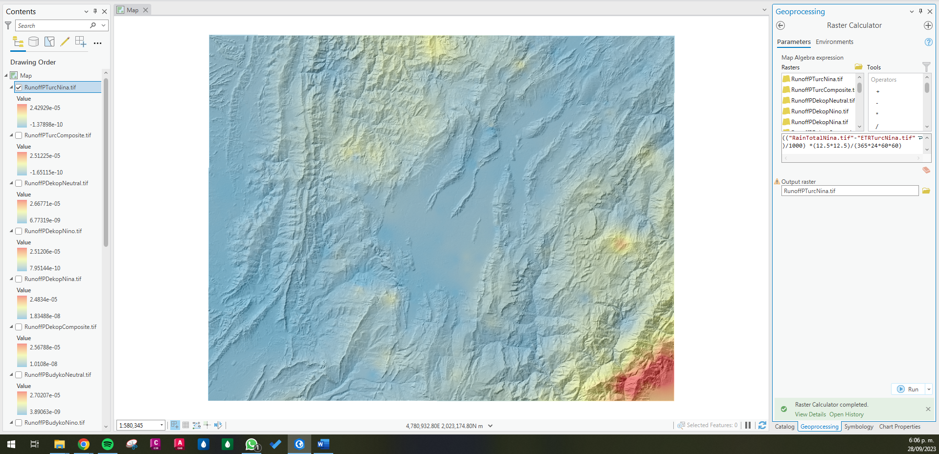

Fuente: Elaboración Propia, 2023.

Ilustración ‑. RunoffPTurcNino

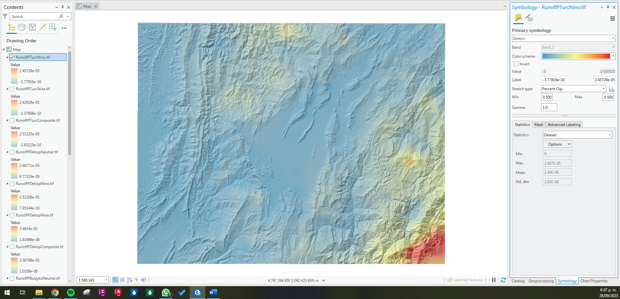

Fuente: Elaboración Propia, 2023.

Ilustración ‑. RunoffPTurcNeutral

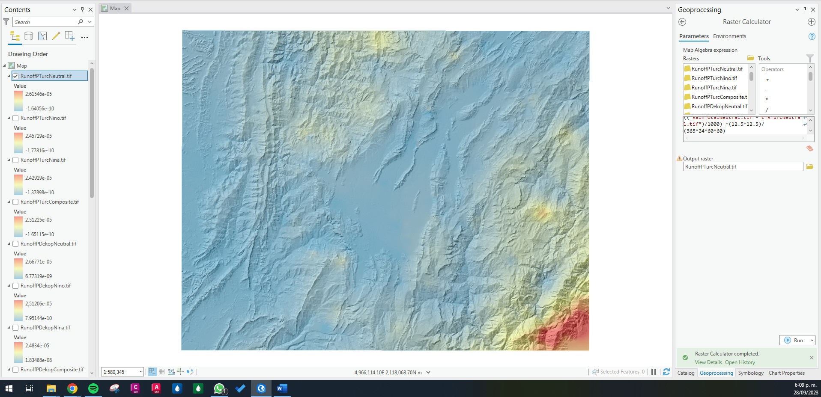

Fuente: Elaboración Propia, 2023.

Los rangos obtenidos para el cálculo usando la ETR de Turc son:

Tabla ‑. Resultados Escorrentía - ETR Turc

|  |  |  |
| --- | --- | --- |
| **Fenómeno** | **Mínimo** | **Máximo** |
| Compuesto | -1.65115e-10 | 2.51225e-05 |
| Niña | -1.37898e-10 | 2.42929e-05 |
| Niño | -1.77816e-10 | 2.45729e-05 |
| Neutral | -1.64056e-10 | 2.61546e-05 |

Fuente: Elaboración Propia, 2023.

Con estos insumos, se procede a la creación de los mapas de caudales medios en ArcGIS Pro, sin embargo, como se observa en la siguiente imagen el resultado del procesamiento no es correcto por lo que debe realizarse el ejercicio en ArcMAP 10.2.2.

Ilustración ‑. Prueba generación de caudales ArcGIS Pro

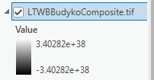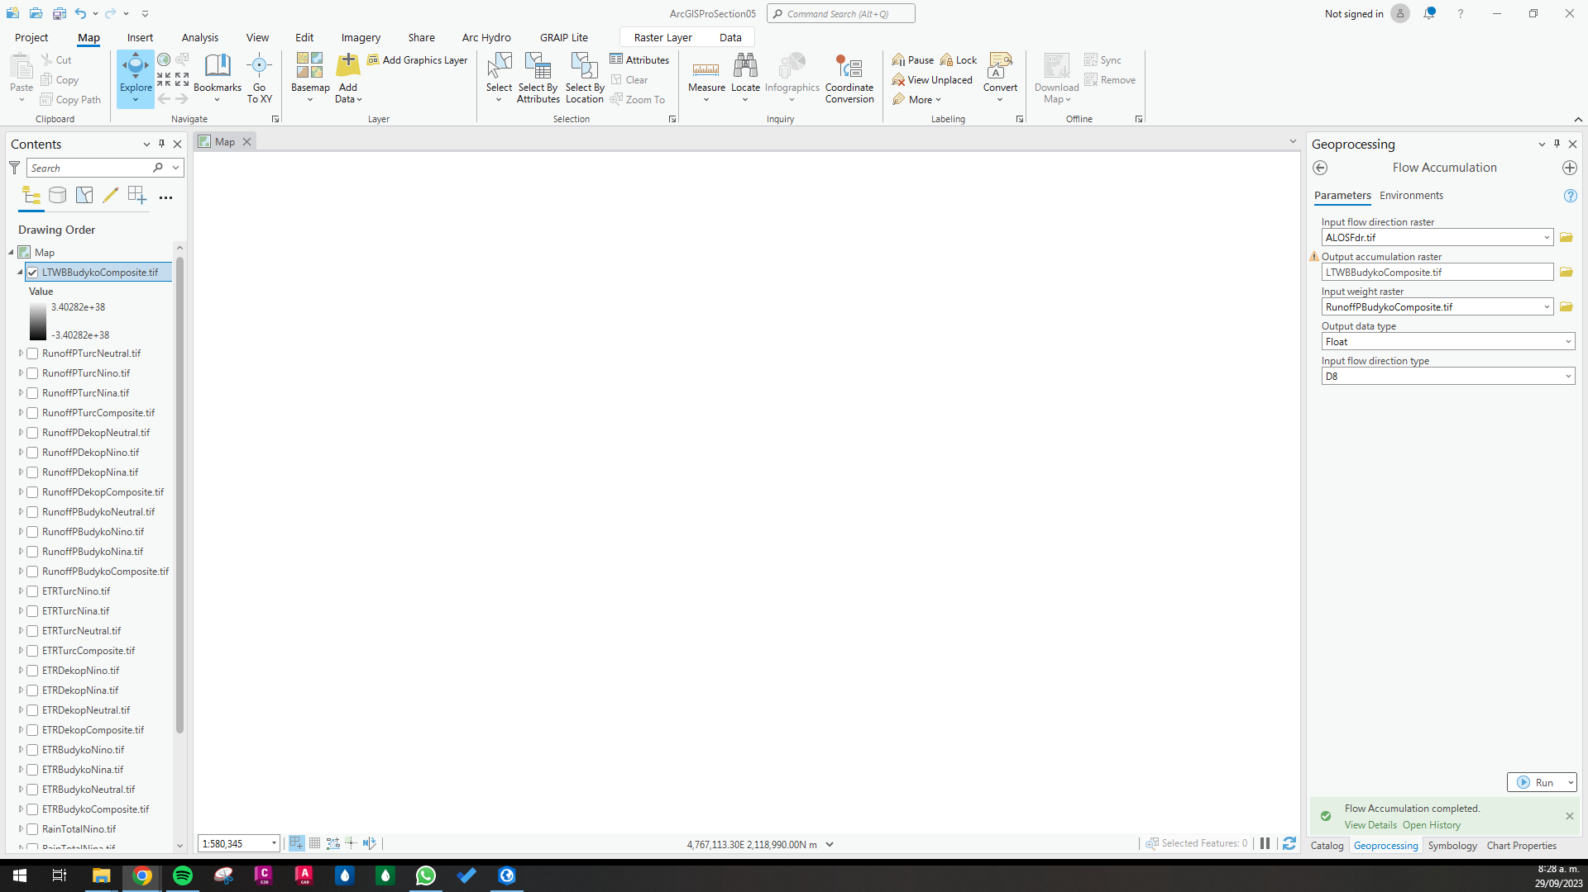

Fuente: Elaboración Propia, 2023.

A continuación, se presenta la ventana de resultados de la ejecución del Flow Accumulation en ArcMap 10.2.2 donde se observa que el tiempo computacional fue hasta de 3 horas en algunos casos.

Ilustración ‑. Ejecución Flow Accumulation ArcMap 10.2.2

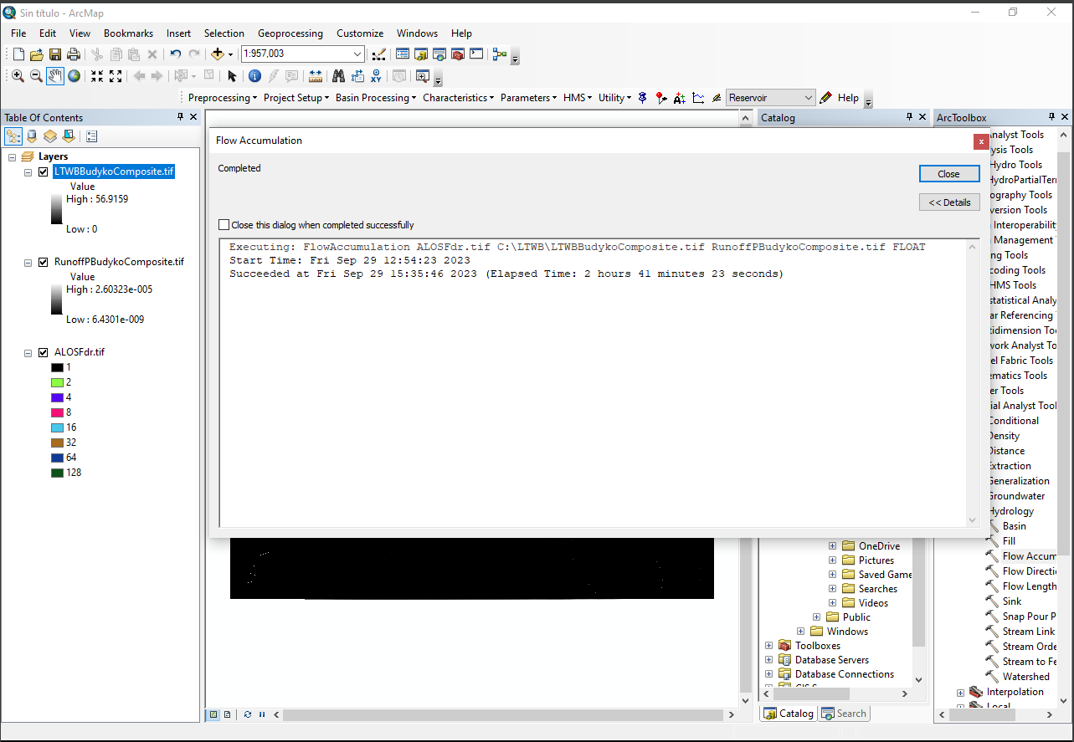

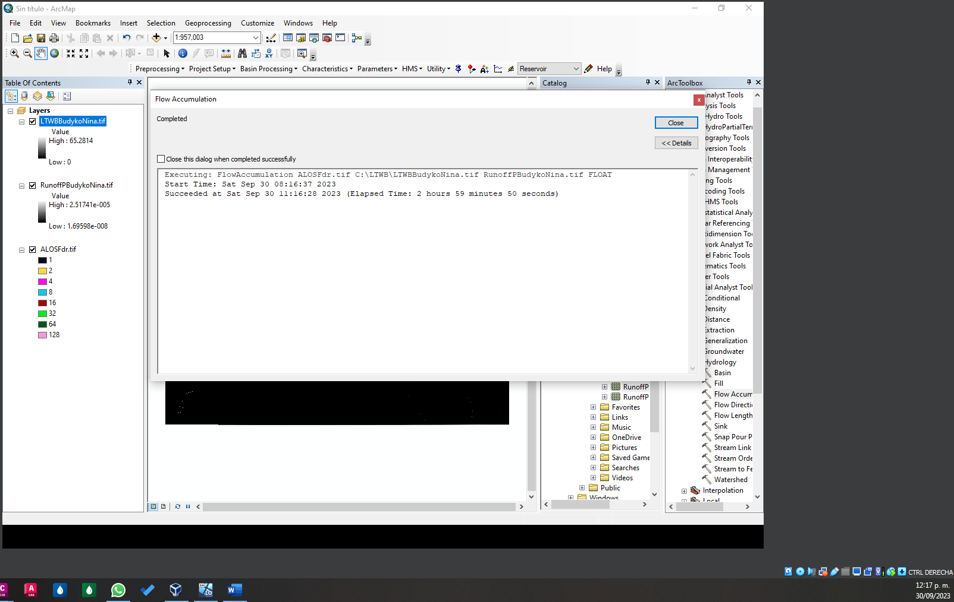

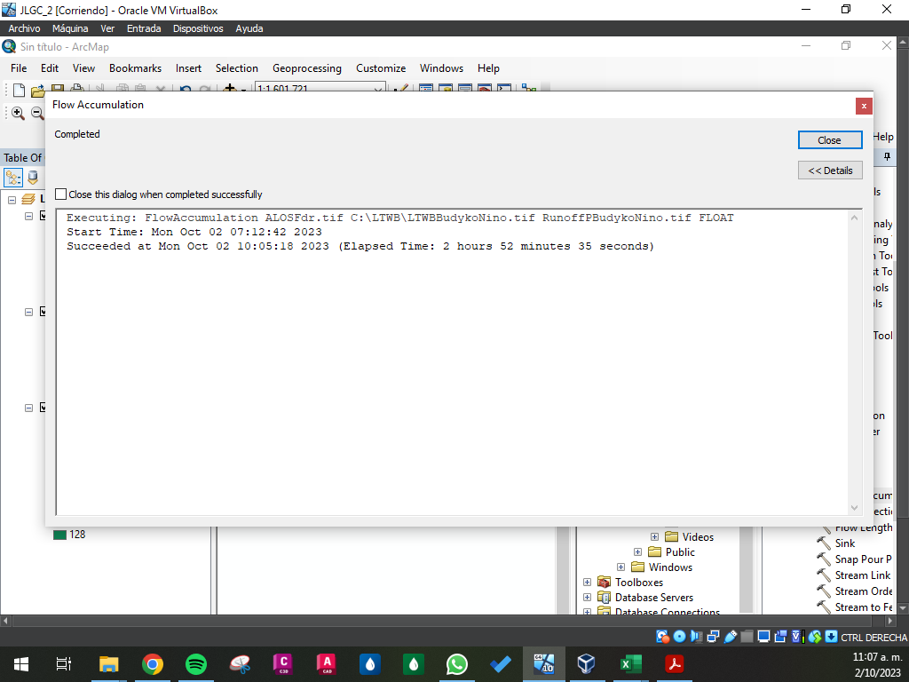

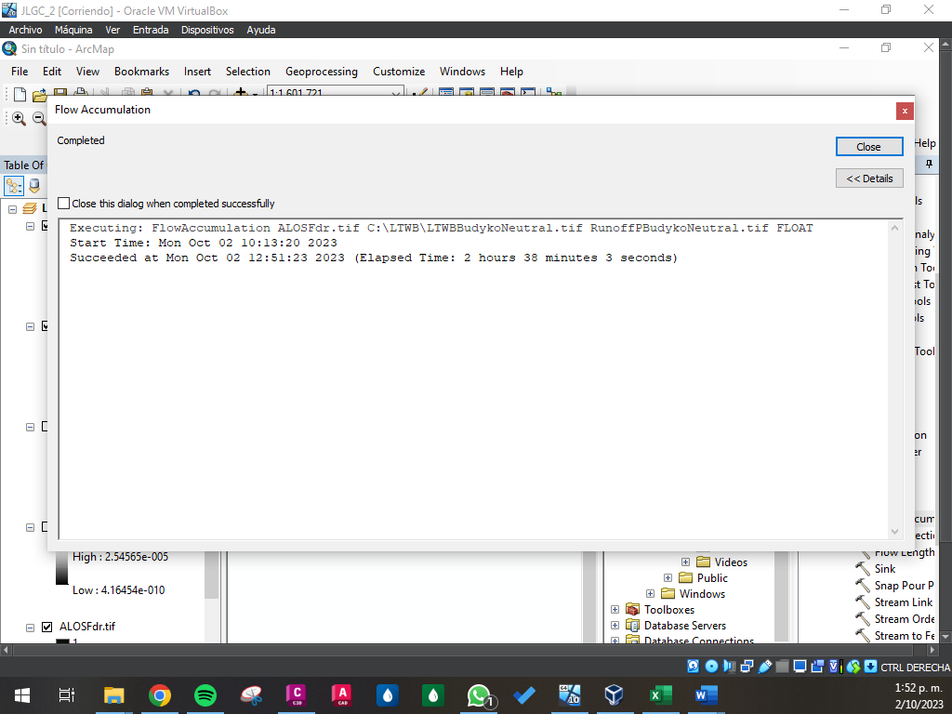

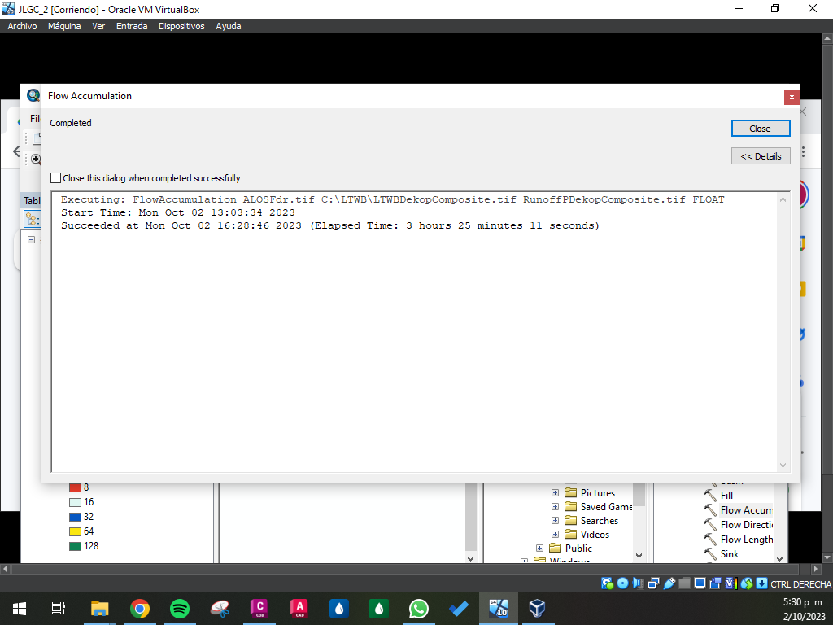

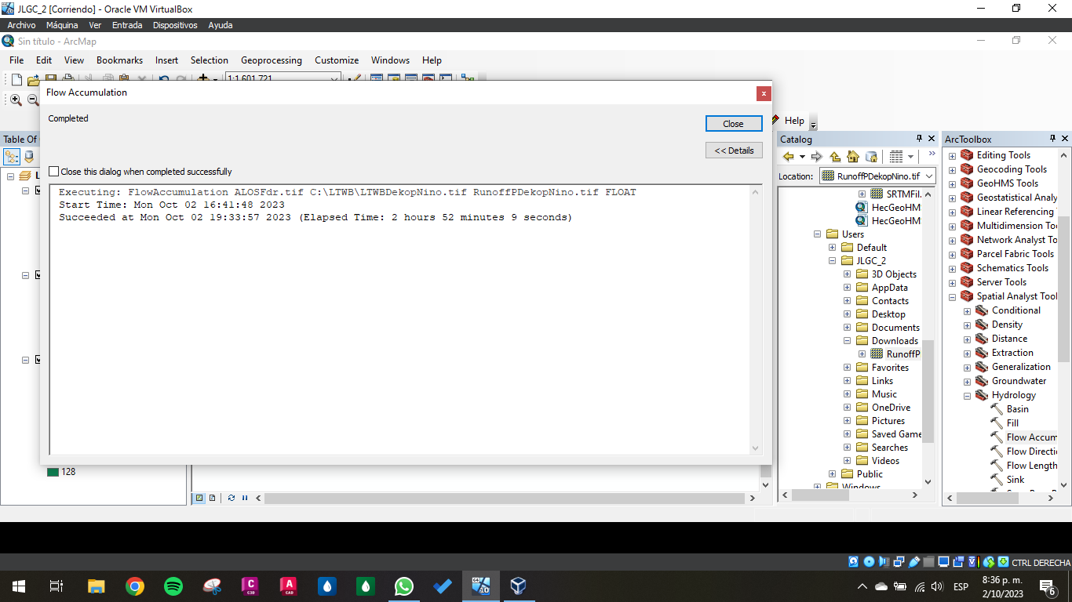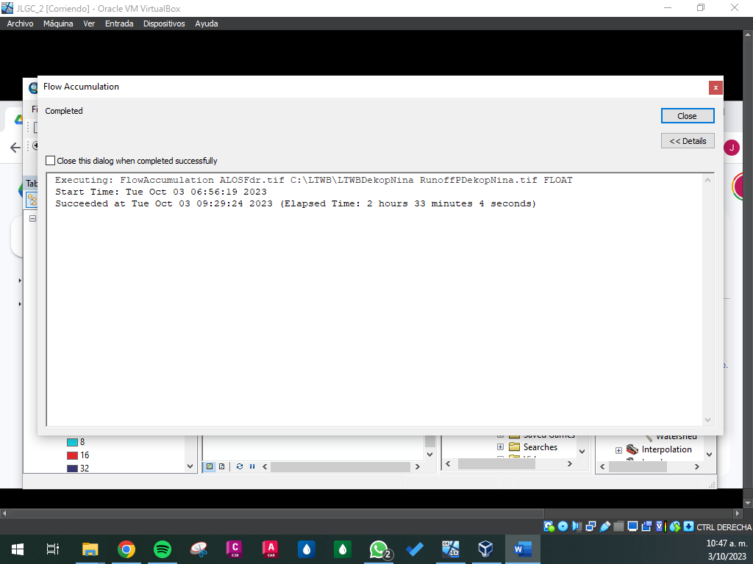

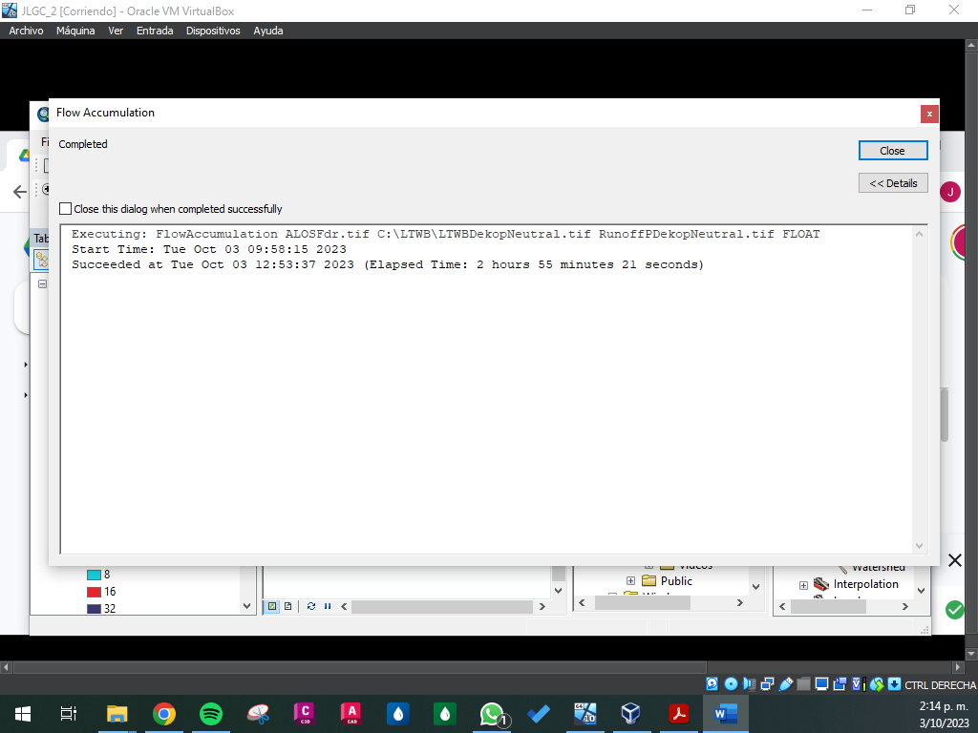

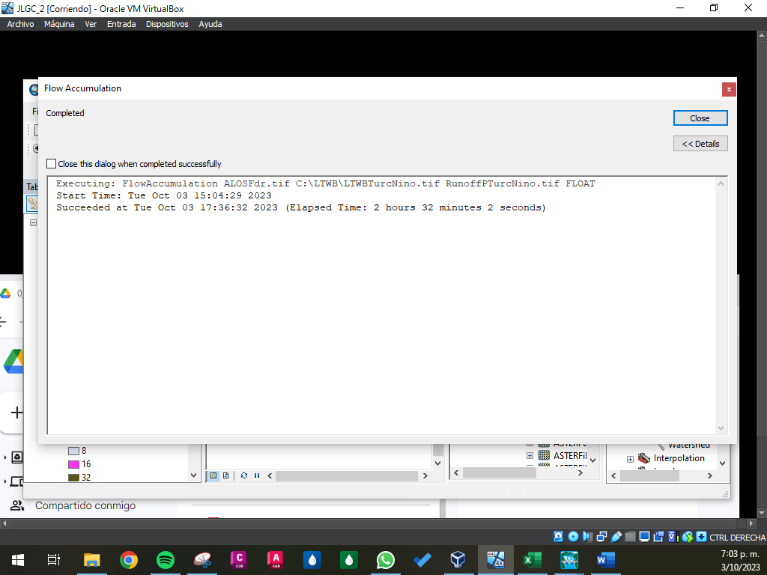

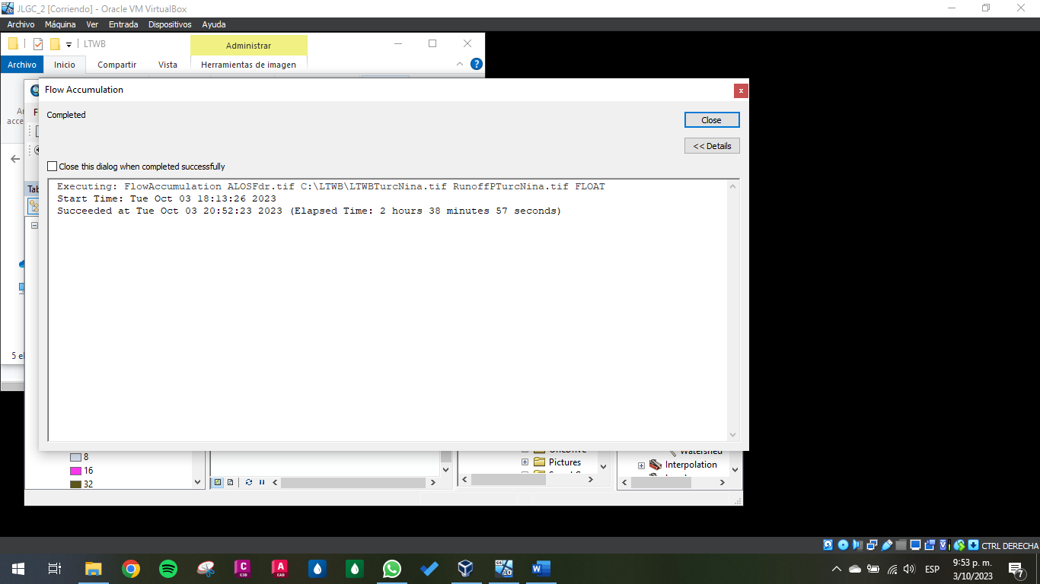

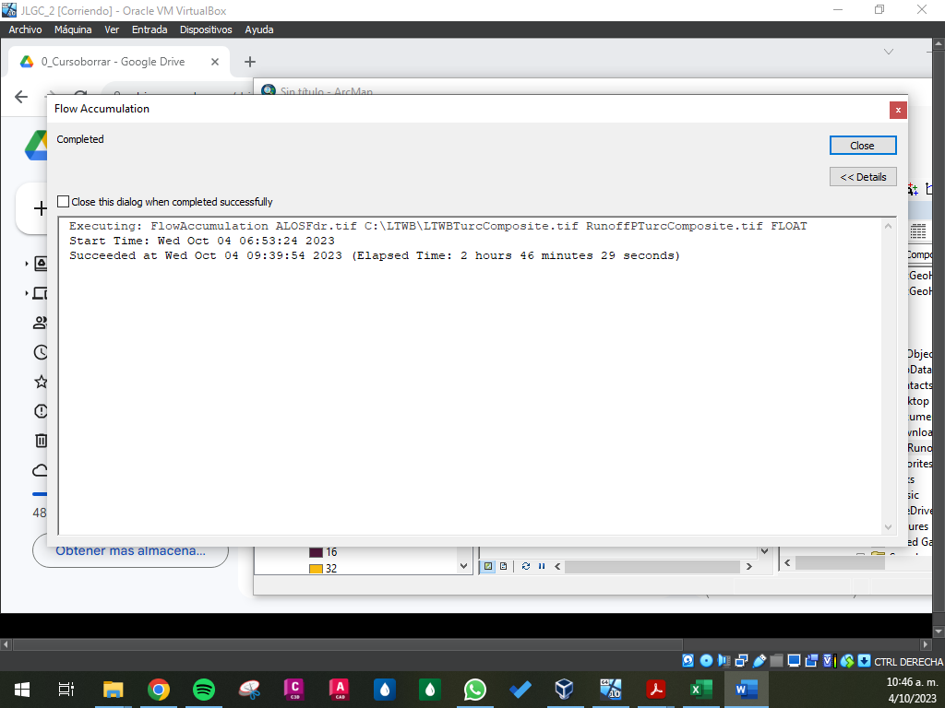

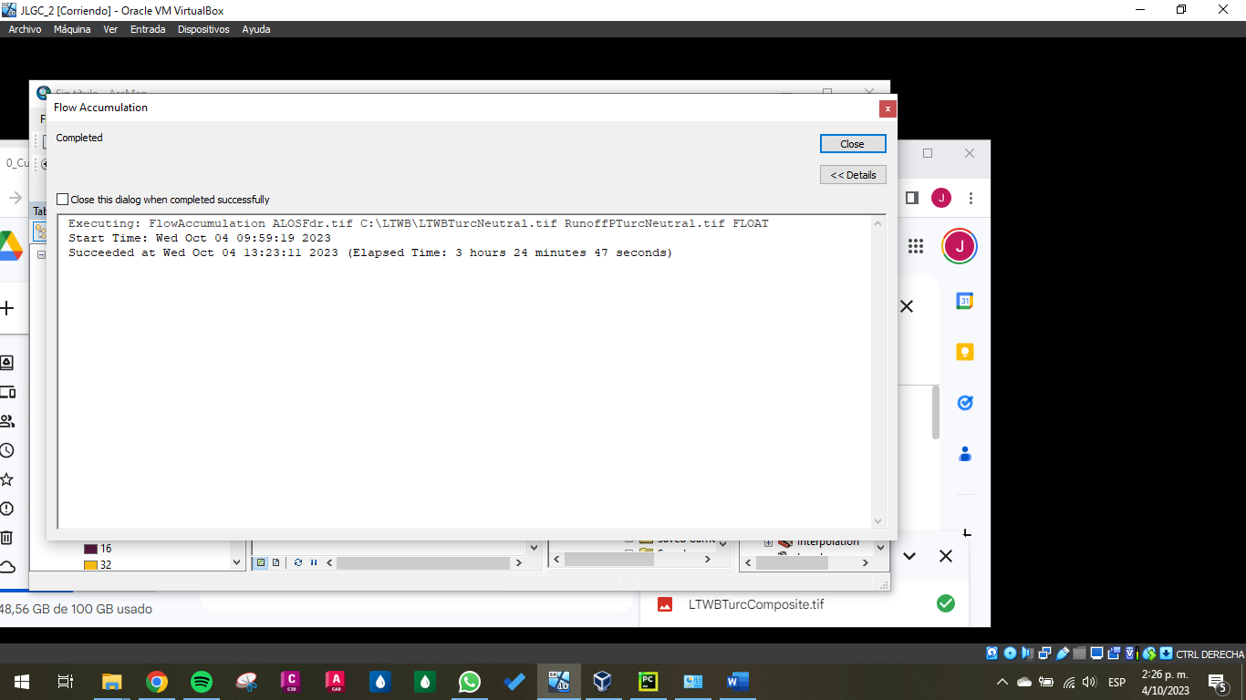

Fuente: Elaboración Propia, 2023.

Una vez ejecutado el proceso en ArcMap, se cargan las capas en ArcGIS Pro, como se muestra en las siguientes imágenes.

Ilustración ‑. Resultados LTWB Budyko Composite

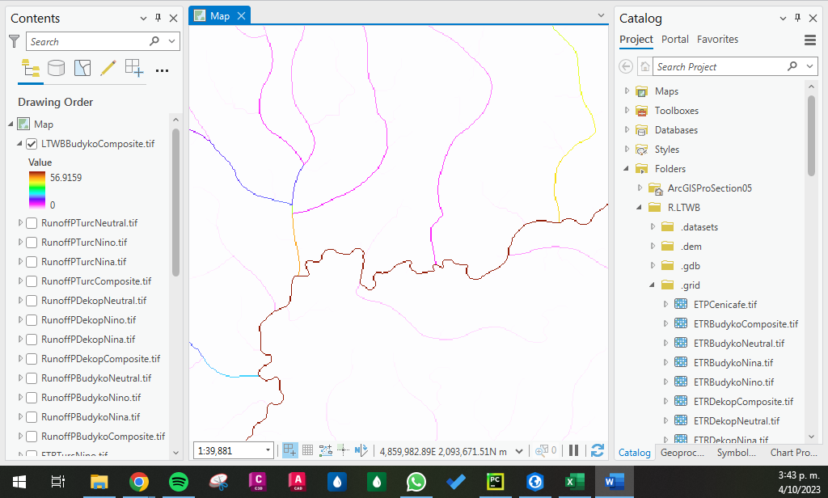

Fuente: Elaboración Propia, 2023.

Ilustración ‑. Resultados LTWB Budyko Neutral

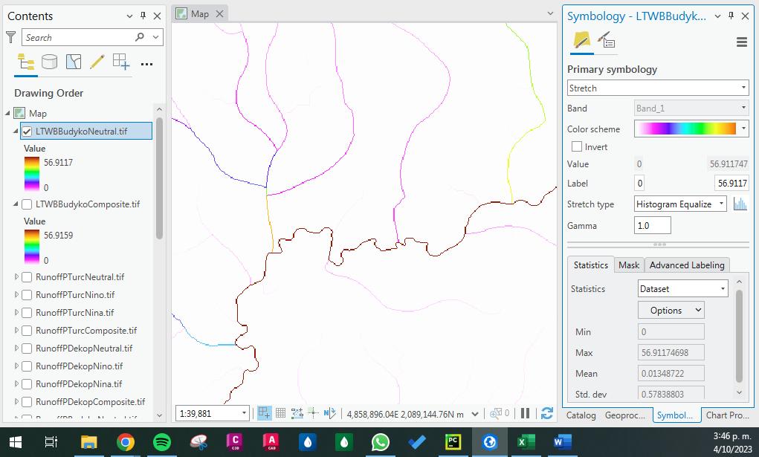

Fuente: Elaboración Propia, 2023.

Ilustración ‑. Resultados LTWB Budyko Niña

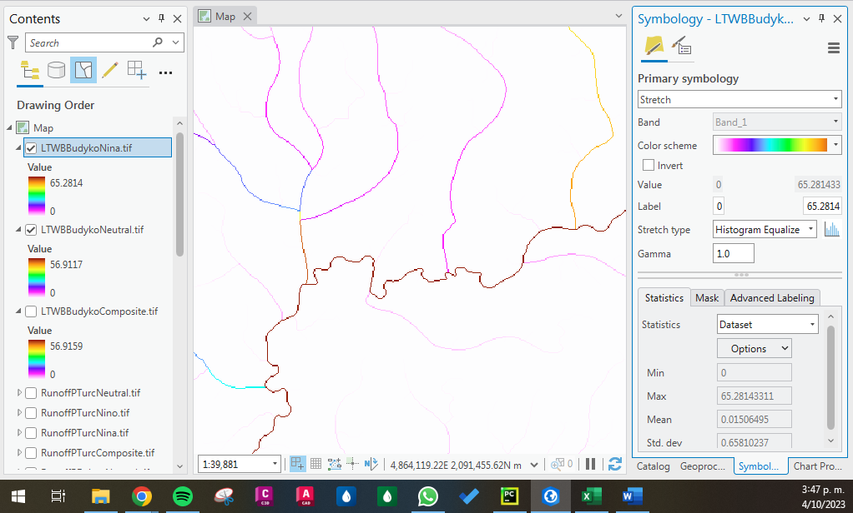

Fuente: Elaboración Propia, 2023.

Ilustración ‑. Resultados LTWB Budyko Niño

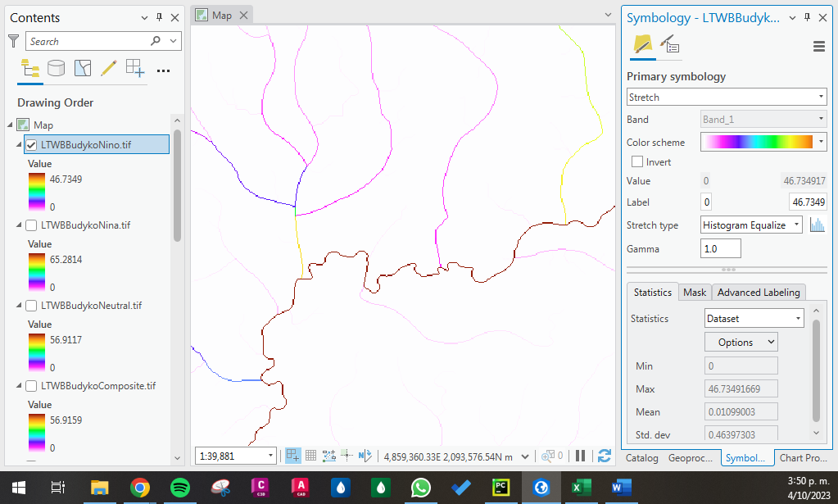

Fuente: Elaboración Propia, 2023.

Ilustración ‑. Resultados LTWB Dekop Composite

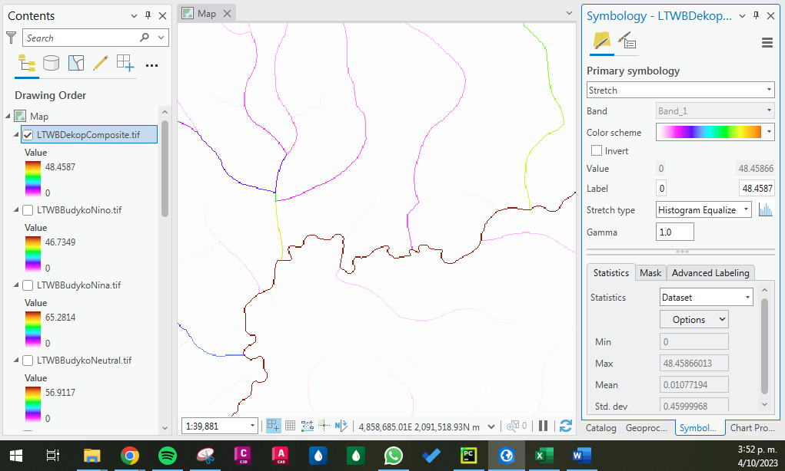

Fuente: Elaboración Propia, 2023.

Ilustración ‑. Resultados LTWB Dekop Neutral

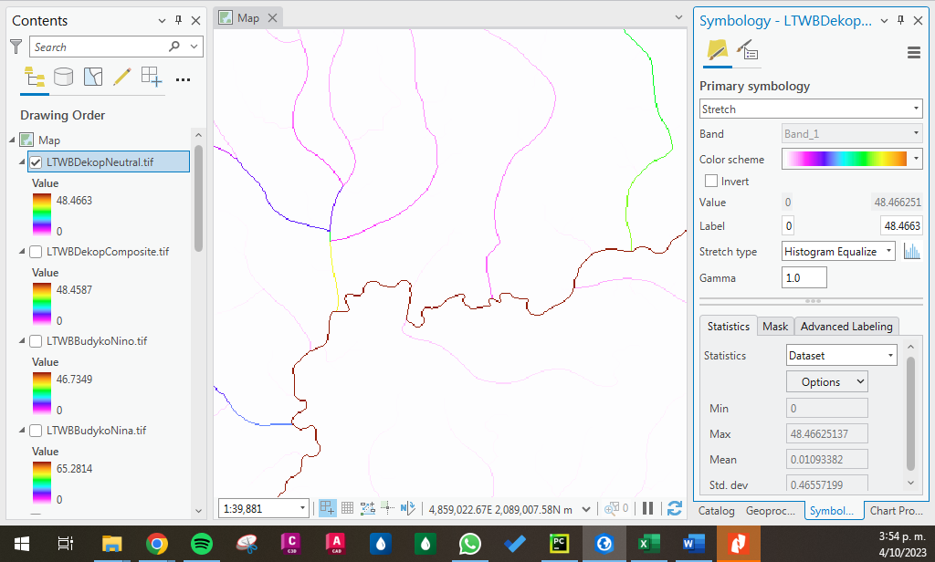

Fuente: Elaboración Propia, 2023.

Ilustración ‑. Resultados LTWB Dekop Niña

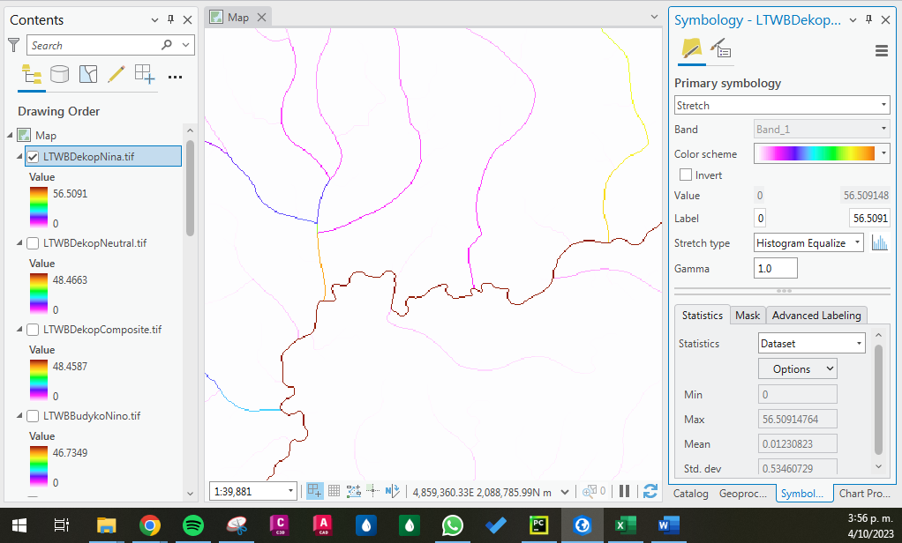

Fuente: Elaboración Propia, 2023.

Ilustración ‑. Resultados LTWB Dekop Niño

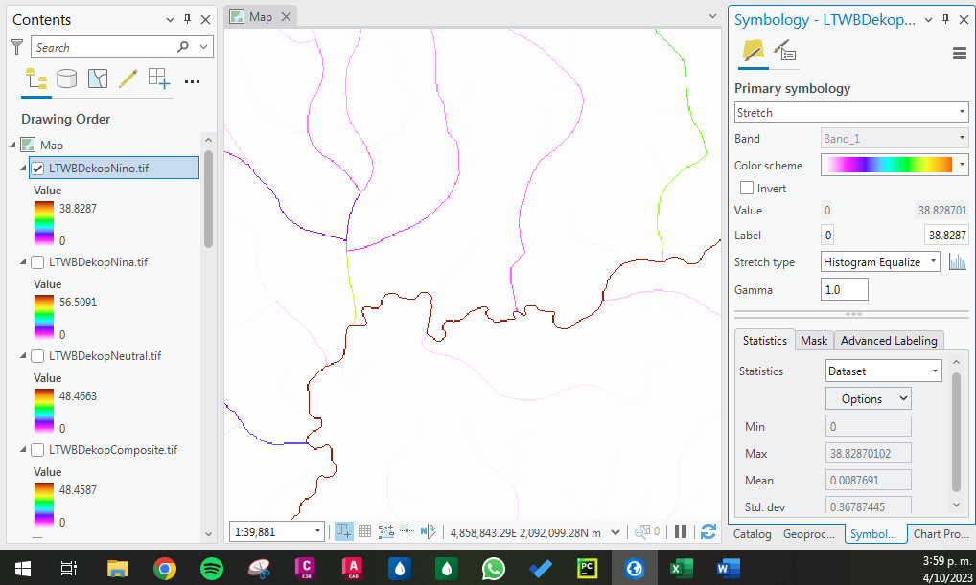

Fuente: Elaboración Propia, 2023.

Ilustración ‑. Resultados LTWB Turc Composite

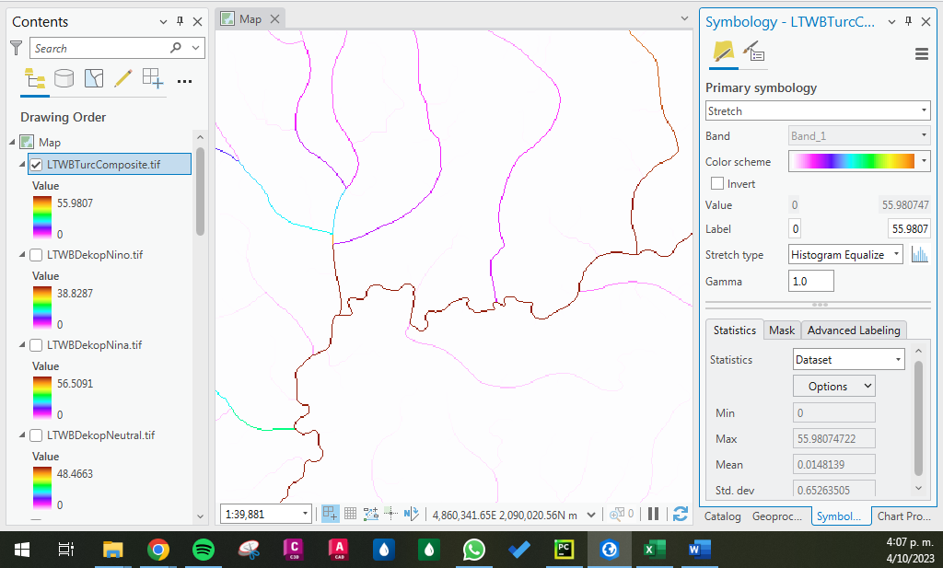

Fuente: Elaboración Propia, 2023.

Ilustración ‑. Resultados LTWB Turc Neutral

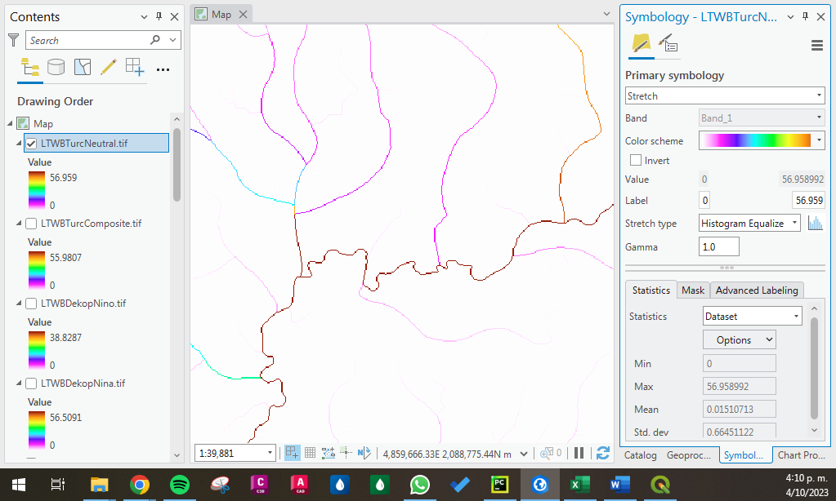

Fuente: Elaboración Propia, 2023.

Ilustración ‑. Resultados LTWB Turc Niña

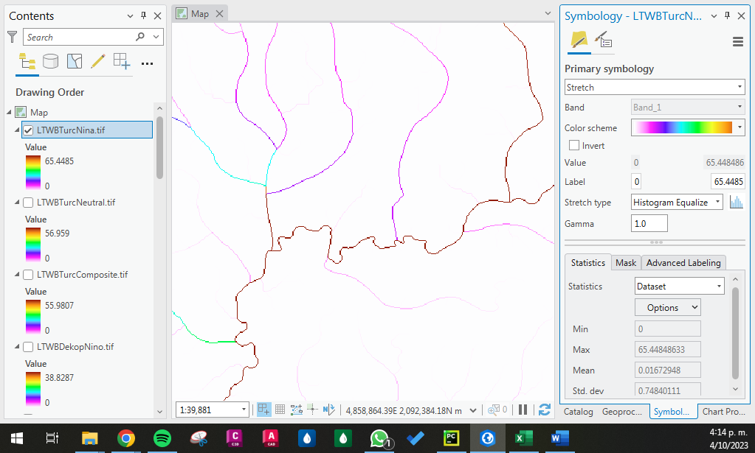

Fuente: Elaboración Propia, 2023.

Ilustración ‑. Resultados LTWB Turc Niño

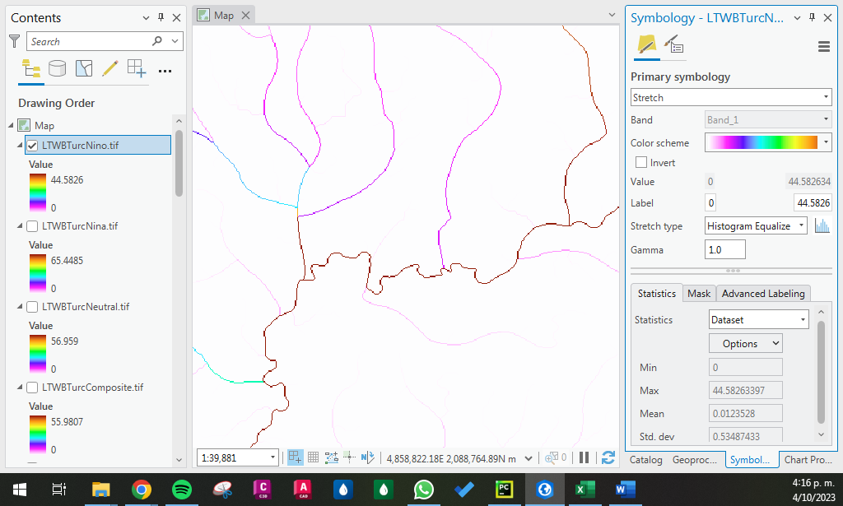

Fuente: Elaboración Propia, 2023.

Los resultados se resumen en la siguiente tabla:

Tabla ‑. Resultados Rangos Caudales Medios

|  |  |  |  |  |  |  |
| --- | --- | --- | --- | --- | --- | --- |
| **Fenómeno** | **Budyko** | | **Dekop** | | **Turc** | |
| **Mínimo (m3/s)** | **Máximo (m3/s)** | **Mínimo (m3/s)** | **Máximo (m3/s)** | **Mínimo (m3/s)** | **Máximo (m3/s)** |
| Compuesto | 0 | 56.9159 | 0 | 48.4587 | 0 | 55.9807 |
| Neutral | 0 | 56.9117 | 0 | 48.4663 | 0 | 56.959 |
| Niño | 0 | 46.7349 | 0 | 38.8287 | 0 | 44.58 |
| Niña | 0 | 65.2814 | 0 | 56.5091 | 0 | 65.4485 |

Fuente: Elaboración Propia, 2023.

# ACTIVIDAD 2: DEM ASTER Y SRTM

Se realizó el mismo ejercicio con el DEM ASTER y el DEM SRTM para el fenómeno compuesto de Budyko como se muestra a continuación.

Se nota una gran diferencia respecto a los resultados del DEM ALOS, ya que es de 47 m3/s; esto se supone por la diferencia de tamaño de pixel entre el mapa de escorrentía utilizado y el DEM.

Ilustración ‑. LTWB DEM ASTER

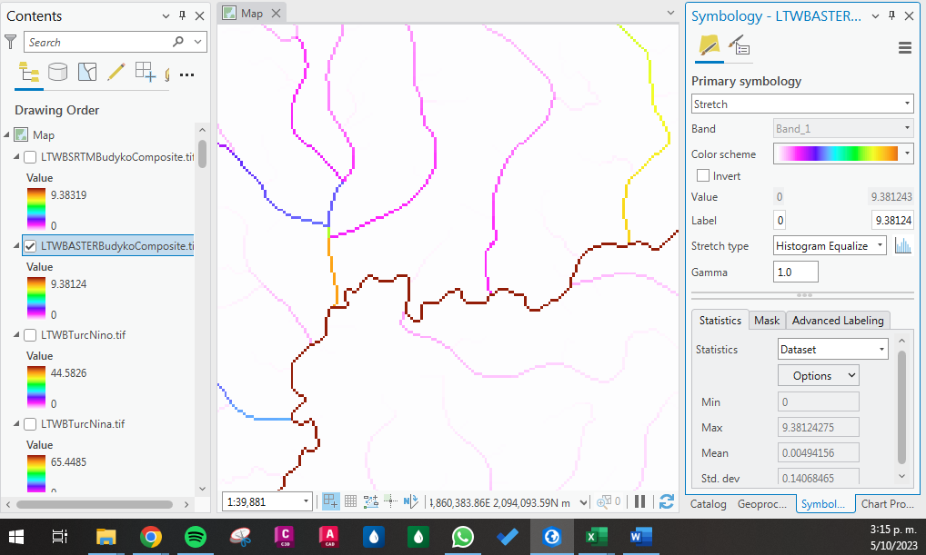

Fuente: Elaboración Propia, 2023.

Ilustración ‑. LTWB DEM SRTM

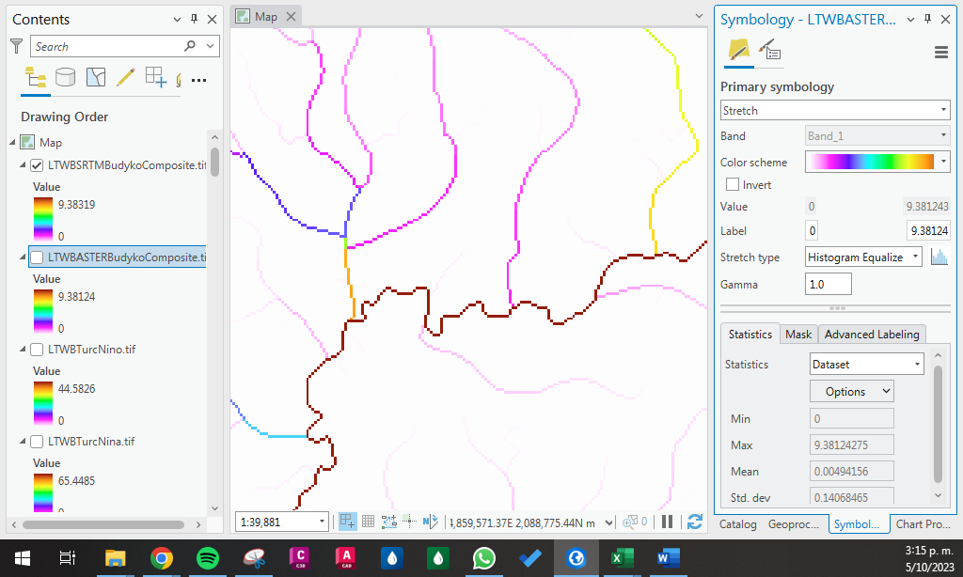

Fuente: Elaboración Propia, 2023.

# ACTIVIDAD 3: OTROS MÉTODOS DE ETR

Tomando de la sección anterior otro método de ETR como lo es el de factor Regional, se realiza el ejercicio del fenómeno compuesto para comparar con los otros métodos.

Ilustración ‑. RUNOFF ETR REGIONAL

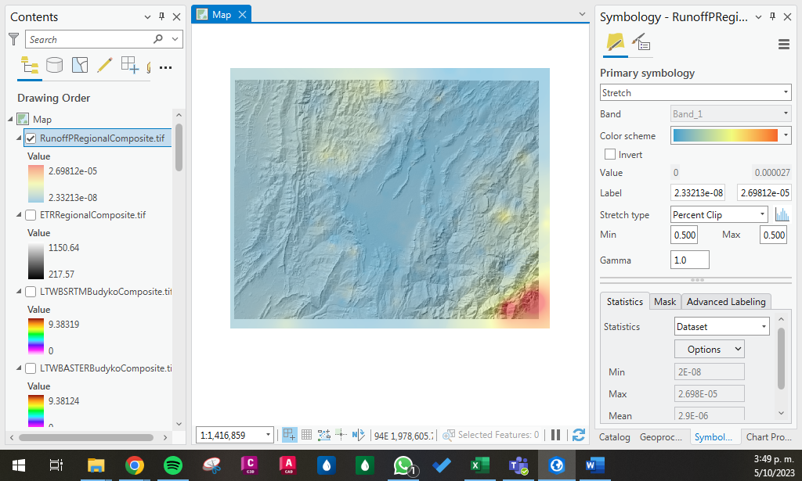

Fuente: Elaboración Propia, 2023.

El resultado se presenta en la siguiente ilustración, donde se observa una diferencia de 3 m3/s respecto al método de Budyko, 4 m3/s del método de Turc y 11.5 m3/s del método de Dekop.

Ilustración ‑. LTWB ETR REGIONAL Composite

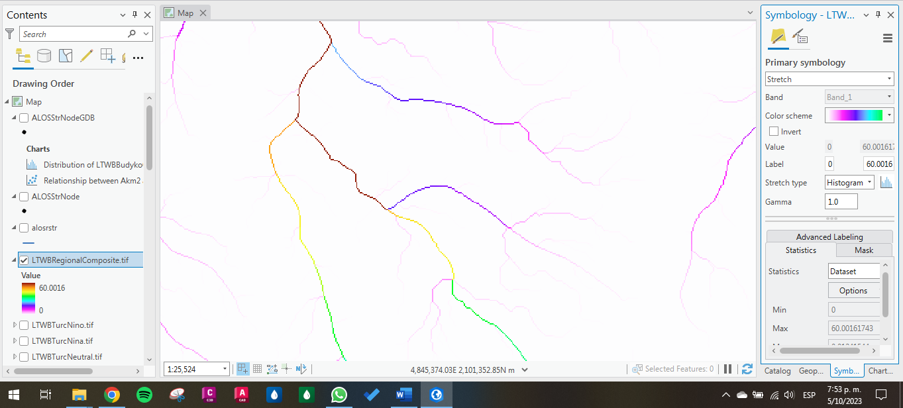

Fuente: Elaboración Propia, 2023.

# Conclusiones

* Se realizó el ejercicio de implementación de grillas de caudales medios para cada fenómeno climatológico y por cada método de ETR según las actividades anteriores.
* Se realizó el ejercicio de generación de grillas con los DEM ASTER y SRTM para el fenómeno compuesto, donde se resultaron valores muy distintos a los del ejercicio de la actividad.
* Se realizó el ejercicio con el método de ETR de Factor Regional, los resultados fueron similares a los de los métodos de la actividad.

# Referencias Bibliográficas

* RCFDTOOLS, 2023. Balance hidrológico de largo plazo para estimación de caudales medios usando SIG. Contenido del curso: https://github.com/rcfdtools/R.LTWB/tree/main/Section05/LTWB.